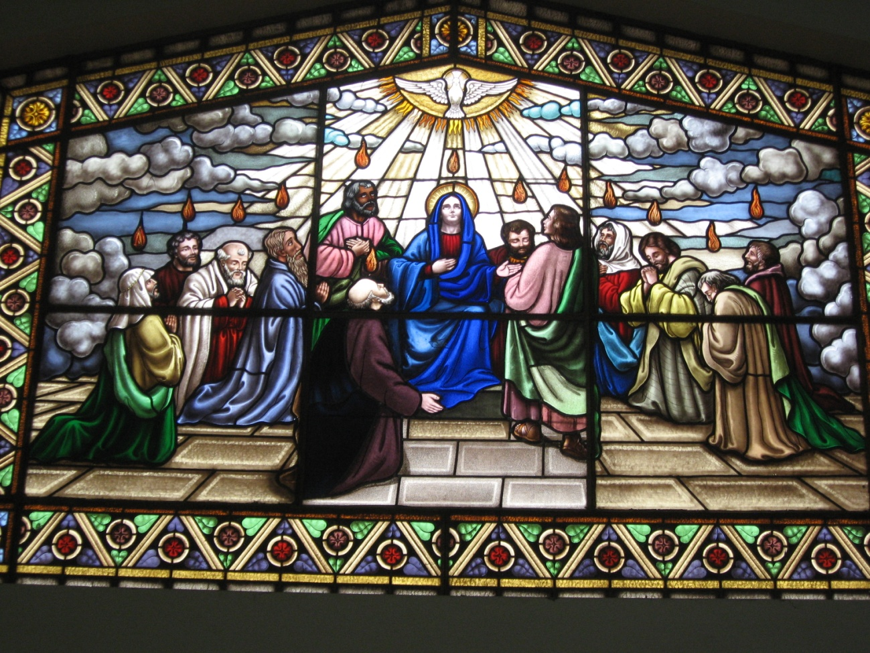

**0679**

**Venida del Espíritu Santo**

**La Iglesia celebra de forma singular el recuerdo de Pentecostés (a los 50 días), cuando el Espíritu descendió de una forma especialmente significativa**

**Jesús prometió con insistencia a sus Apóstoles que enviaría al Espíritu Santo para completar su obra. La promesa de Jesús ha sido siempre consi­derada como funda­mental en los orígenes de la Igle­sia.**

**El recuerdo de algunas palabras de Jesús ayuda a comprender el signifi­cado del Espíritu Santo. Jesús decía a los su­yos: "Si me amáis de verdad, obedece­réis mis manda­miento y entonces rogaré al Padre que os envíe otro Abogado que os ayude y esté siempre con vosotros. El será el Espíritu de la Verdad. Los que son del mundo no pueden recibir­lo, por­que no pueden verlo ni cono­cerlo. En cambio vosotros le conoce­réis, porque ya vive en vosotros, en vuestro inte­rior" (Jn 14. 17).**

**Incluso Jesús llegaba decir a sus A­pós­toles palabras comprometedoras como éstas: "Os conviene que yo me vaya de vuestro lado. Pues, si no me voy, el Abo­gado no vendrá a vosotros. Pero, si me voy, os lo enviaré. Y cuando El venga, os mostrará todas las cosas. Os enseña­rá dónde está el mal y dónde está el camino de la salvación... Enton­ces podréis com­prender la verdad plena." (Jn.16.10-12)**

**Podemos decir de alguna manera que, sin Espíritu Santo, no habría Iglesia. Y que, sin entender la acción de la Tercera Perso­na de la Santa Trinidad, no com­pren­dere­mos la realidad profunda de la Iglesia.**

**Jesús prometió la presencia del Espíri­tu a sus seguidores en su labor predica­do­ra. El Espíritu estaría con ellos. (Mc. 13. 11)**

**La figura del Espíritu Santo está en los labios de Jesús cuando envía a sus Após­to­les y discípulos a sembrar su mensaje por todo el mundo y a perdonar en su nombre a los pecadores. Les dijo enton­ces: "Sopló sobre ellos y les dijo: Recibid el Espíri­tu Santo; a quienes perdo­néis los pecados les queda­rán perdonados, y a quienes no se los perdo­néis, les que­darán retenidos". (Jn. 20. 22)**

**La misión del Espíritu Santo**

**Lo más catequístico de la riquísima doc­trina de la Iglesia sobre el Espíritu Santo es su actuación en la vida de los creyen­tes. El Espíritu Santo, el santifica­dor, reci­bió también una misión del Padre y del Hijo para que consagrara y prote­giera a los se­guidores del Señor.**

**El Espíritu Santo no es enviado única­mente por el Padre (Jn. 14, 16 y 26), sino también por el Hijo: "El Abogado que yo os enviaré de parte del Padre" (Jn 15. 26). La misión del Espíritu Santo es continua­ción, en cierto sentido, de las misma mi­sión de Jesús; por lo tanto completa, plenifica y proyecta a las al­mas lo que Jesús hizo (Jn. 16, 7; Lc 24. 49; Jn. 20. 22). Para eso el Espíritu Santo fue enviado por Jesús y por el Padre.**

**Cuando más tarde los discípulos de Jesús pusie­ron por escrito algu­nos he­chos y palabras del Maestro, recor­daron con especial cariño las acciones que po­dían atribuir al Espíritu Santo, del que tanto habían oído hablar.**

**La invocación al Espíritu**

**Es una necesidad continua de los cris­tia­nos. Las llamadas al Espíritu de Dios y de Jesús son continuas. Los sacramen­tos se administran en la Iglesia "en el nombre del Padre, del Hijo y del Espíritu Santo". He­mos asistido a Bau­tizos y Confirmacio­nes; hemos presenciado Matrimonios y Ordena­ciones; nosotros mismos recibi­mos la absolución peniten­cial en el nombre de la Trinidad Santa. En todas las plegarias sacramentales se invo­ca la gracia de Dios en el nombre trinitario.**

**Sin caer muchas veces en la cuenta del sentido de lo que queremos decir o de lo que oímos, repetimos la invocación tanto que corremos el riesgo de no valo­rar el sentido que ella po­see. Y en la catequesis hay que enseñar a sentir lo que se dice.**

**Nuestra costumbre viene de lo más pro­fundo del mensaje evangélico. Jesús siem­pre habló de su Padre y todo lo hizo bajo el impulso del Espíritu Santo.**

**Y nosotros debemos mantener esa refe­rencia esencial al Espíritu Santo, pues el Animador, el Conso­lador, el Abogado defen­sor prometido y es la fuente de la vida de la Iglesia.**

**El es el principal artífice de la obra de Jesús, que es la comunidad que formó para que la salvación llegara a todos los hombres.**

**El Espíritu Santo es Dios y como a tal le reclamamos en nuestra vida, ciertos de que su promesa es infalible. Lo es como el Padre y el Hijo son infalibles. Es la Ter­cera Persona de la Santísima Trini­dad, en la cual cree­mos con fe práctica.**

**Se actualiza su pre­sencia y su acción en la recepción de los sacramentos, por ejem­plo cuando el cristiano recibe la con­fir­ma­ción y siente la plenitud de la fe en su corazón y en su alma.**

**. Dones del Espíritu Santo**

**Siguiendo la tradi­ción profética e inter­pre­tando un texto de Isaías (Is. 11. 1-2), ha sido habitual en la Igle­sia el resu­mir sus dones y regalos en siete, que están pre­sentes en germen en quien recibe el Bau­tismo e inicia su vida cristia­na:**

**- El don de SABIDURIA nos impul­sa a saborear y profun­dizar las cosas que son del Reino de Dios poniéndolas en nues­tra vida las primeras de todo.**

**- El don de ENTENDIMIENTO nos prepa­ra para ser capaces de descu­brir y de cono­cer con profundi­dad todos los miste­rios de Dios, los cuales Jesús nos quiso comunicar para nuestro provecho.**

**- El don de CONSEJO, con el cual pode­mos ayudar a los demás, no facilita el discernimiento en las diversas eleccio­nes que tenemos que hacer para seguir la inspiración de Dios.**

**- El don de CIENCIA nos permite seguir avanzando en el descubrimiento práctico de lo que más nos conviene para nuestra propia salvación.**

**- El don de FORTALEZA nos permi­te enfrentarnos valientemente con las difi­cul­tades y obs­táculos que hallamos en nues­tro camino, especialmente con las tenta­cio­nes y con los peligros que ace­chan a nuestra alma.**

**- El don de PIEDAD o de amor a nues­tro Padre Dios nos impulsa a acudir a El con confianza y con la seguridad de que recibi­mos todas sus ayudas providencia­les.**

**- El don de TEMOR DE DIOS es el que nos mueve a temer ofender a Dios y mere­cer su rechazo por nuestras infideli­da­des. Sobre todo nos hace temer el perder su amistad y caer en la tentación.**

**Con todo, los dones del Espíritu no se pueden simplificar tanto como para redu­cir­los a una relación matemática de siete. El mismo texto original he­breo del profeta Isaías habla de seis do­nes, aunque la versión de los LXX desdo­ble el término piedad en piedad y temor. Y la Escritura está llena de alusiones que sobrepasan los términos del texto de Isaías.**

**Es con todo una de las profecías más recor­da­das por los evange­listas y por la Iglesia: "Saldrá un vástago del tron­co de Jesé y brotará un retoño de sus raíces. Y reposa­rá sobre él el Espíritu del Señor. Será un Espíri­tu de sabiduría y de enten­di­miento, de con­sejo y de fortaleza, de cien­cia y de piedad" (Is. 11.1-2)**

**Recogiendo esta manera de hablar, noso­tros nos acordamos de los dones del Espí­ritu Santo como de regalos de amor.**

**La riqueza del Señor es inmensa y no tiene ni número ni medida. Cuando se apodera del alma la llena de bendiciones y de fuerza. Como dice San Pablo, pro­du­ce en ella frutos excelentes: "El Espí­ritu da alegría, amor, paz, tole­rancia, amabi­lidad, bondad, lealtad, humil­dad y dominio de sí. Ninguna ley existe en todas estas cosas para los que viven bajo el Espíritu y perte­necen a Cristo crucifica­do." (Gal 5. 22-23)**

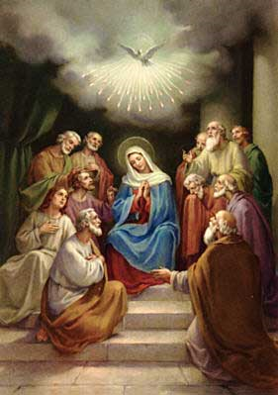

**La Iglesia, fruto del Espíritu**

**La Iglesia siempre tuvo devoción espe­cial y amor inmenso al Espíritu Santo. Ella sabe que nació como fruto directo de la acción animadora de la Tercera Perso­na de la Santísima Trinidad.**

**El Espíritu Santo fue quien configuró y dio plenitud a la obra de Jesús en aque­llos primeros seguidores suyos. Ellos apenas podían comprender lo que el Maestro estaba realizando en el mundo. Alguien tenía que darles luz y fuerza.**

**Es como si Jesús, en quien se hallaba "encarnada" la Segunda Persona, se hu­biera encargado de juntar y de preparar a los Apóstoles y Discípulos y como si tuvie­ra que venir la Tercera Persona, el Espíri­tu, a culminar la obra iniciada; como si Jesús hu­biera formado el "cuer­po" de la Iglesia y el Espíritu la diera "el alma".**

**Es una comparación no del todo exac­ta, ya que el Espíritu Santo y Jesús eran inseparables y todo lo hacían a la vez. Pero vale para explicar cómo la Iglesia es obra singular del Espíritu Santo, lo cual nosotros no podemos entender del todo.**

**Administradora de dones**

**Varios aspectos importantes debemos aludir sobre la acción del Espíritu Santo en la Iglesia:**

**- La Iglesia es la heredera del Espíritu de Jesús, de sus ilusiones, de sus pro­yec­tos de salvación, de su amor a los hom­bres, de su intención de ayudar a todos.**

**- La Iglesia es la administradora de los dones que Jesús trajo. Ella distribu­ye como mediadora sus rique­zas espiritua­les, sus gracias y regalos, sus beneficios.**

**- Es la encargada de recordar todas las manifesta­ciones que Dios tuvo a lo largo de la Historia de la salvación. Ella guarda y explica las Promesas de los Patriarcas, los Anuncios de los Profetas, los Benefi­cios recibidos del cielo.**

**Toda la esperanza del Antiguo Testa­mento está de alguna manera depositada y guardada en la Iglesia, nuevo Pueblo de Dios. Pero también es depósito de todas las enseñanzas de Jesús. Es el Cuerpo Místico de Cristo, en el cual se conserva todo el mensaje del Reino de Dios.**

**Para cumplir todas estas labores nece­si­taba un Espíritu de fortaleza y de sabi­du­ría. Ese Espíritu Santo es el que ejer­ce en la Iglesia tan hermosa y elevada misión.**

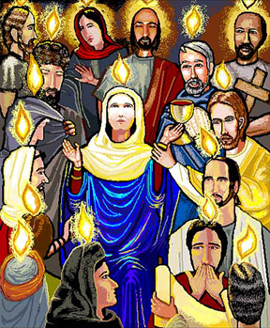

**Conocer y amar al Espíritu**

**El mensaje de Jesús sobre el Espíritu Santo es claro y consolador. Habla con tanta frecuencia de El, que resulta fami­liar en el Evangelio. Mu­chas veces Jesús re­cuerda su labor y su misión en medio de los hombres.**

**Si queremos hacer un estudio intere­san­te sobre lo que el Espíritu Santo represen­ta en el pensa­miento de Jesús y, por lo tanto, de toda la Iglesia, debe­mos revisar en un Nuevo Testa­mento textos como éstos:**

**- Es Espíritu que enseña. Lc 12. 12.  
      - Es Espíritu de Vida. Jn. 6. 64.  
      - Es Espíritu Consolador. Jn. 12. 26.  
      - Es Espíritu de Verdad. Jn. 16. 13.  
      - Es Espíritu de la Fortaleza. Hch. 8.2.  
      - Es Espíritu de Santidad. Rom. 1. 4.**

**Se le llama también Espíritu de amor, Espíritu paz, Espíritu de luz, Espíritu de fortaleza, sobre todo Espíritu de Dios, Espíritu de Jesús, Espíritu de los Profe­tas.**

**Catequesis eclesial del Espíritu.**

**La mejor forma de presentar al Espíritu Santo en la catequesis es reflejarle como Vida de la Iglesia, como la fuerza interior de los creyentes. Nuestras experiencias sobre el Espíritu Santo no pueden ser sensibles y exteriores. La idea de espíritu alude a Algo o a Al­guien invisi­ble, pero real. No puede ser percibido por nuestros sentidos y no puede ser entendido por nuestra mente limitada.**

**A veces podemos hablar de cosas espiri­tuales que nos resultan familiares:**

**- Cuando nuestra mente capta una idea o ve la solución de un problema, algo sutil y espi­ri­tual luce en ella y la llena de luz.**

**- Cuando un recuerdo cruza nuestra me­moria, sin cuerpo, sin forma, sin mate­ria, algo insensible y espiritual late en ella.**

**- Cuando un sentimiento ín­timo anida en nues­tro corazón y sentimos la belleza de una obra de arte, la grandeza de un ges­to noble o la sublimidad de una doc­trina sutil.**

**- Cuando algo delicado, sublime, espiri­tual aletea en nues­tro interior y sentimos la presencia inexplicable de algo noble que nos invade y nos inclina hacia el bien, la verdad o la belleza.**

**- Cuando la belleza de un paisaje no impresiona y descubrimos lo que hay más allá de lo material y sensible**

**Nada de esto es tan sutil como el Espíri­tu Santo, pero todo ello puede acercarnos a superar las figuras más sensibles con las que iconografía de los artistas ha intentado transmitir la imagen o la presen­cia del Espíritu: paloma, lla­mas de fuego, luz, viento, etc.**

**Si para los niños pequeños no es posi­ble otra figura que la que afecta a los ojos o a los oídos, para los ya mayores la abstrac­ción les permite acercarse más al misterio de los invisible y a la acepta­ción de los incomprensible.**

**No hay que ver la catequesis del Espí­ri­tu Santo como especialmente difícil de pre­sentar. En ella todo depende de la prepa­ra­ción doctrinal, de la sinceridad en la inten­ción y del verdadero amor que el catequis­ta tenga en su tarea educadora, sobre todo tratándose de esta maravillo­sa e in­com­prensible realidad.**

**El Espíritu santo flota en el universo y hay que saber descubrirlo para ado­rarlo.**

**Del Espíritu nació la Iglesia**

**No podríamos nunca entender lo que es la maravillosa obra de la Iglesia, sin tener presente al Artífice divino de ella. Cierta­mente que la Iglesia ha sido esta­blecida por Jesús. Pero, es el mismo Jesús quien ha confiado al Espíritu de amor, al Conso­lador, al Abogado defen­sor, que se haga presente en la Iglesia para dar la vida sobrenatural de que es portadora.**

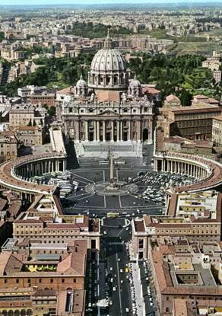

**Si no fuera por el Espíritu Santo, la Iglesia no dejaría de ser una sociedad religiosa hermosa, pero humana. Gracias a su presencia y a la influencia de sus do­nes, la Iglesia es muchos más: es una fuente de vida para todos los hombres, es una hoguera de amor para sus miem­bros, es un reflejo de la misma gracia divina presente en medio de los seguido­res del Señor, de quien ella es sacra­men­to**